4.7. Utilizatori. Roluri. Drepturi

Aplicația dispune și de o parte de administrare. Intrare în aplicație se face pe baza unei autentificări (Figura 4.31).
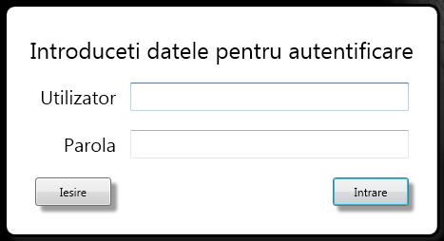
Figura 4.31. Introducerea datelor pentru autentificare

Persoana care dorește să folosească aplicația trebuie să dispună de un cont, acest lucru facilitează folosirea organizată a aplicației. Introducerea de date greșite se semnalizează cu un mesaj corespunzător. Pentru început nu va exista niciun utilizator care să acceseze aplicația, din acest motiv există un utilizator special admin (administrator) care nu poate fi șters sau modificat, parola sa inițială fiind 'admin', însă aceasta se poate schimba cu condiția confirmării parolei vechi.
Autentificarea corectă înseamnă că utilizatorul poate să folosească aplicația. În tree-ul aplicației la secțiune de administrare putem deschide setările aplicației, lista cu utilizatorii și rolurile aplicației (Figura 4.32).

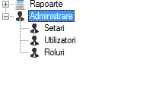
Figura 4.32. Opțiunile de administrare
Vizualizare rolurilor de face deschizând rolurile din tree-ul aplicației (Figura 4.33):

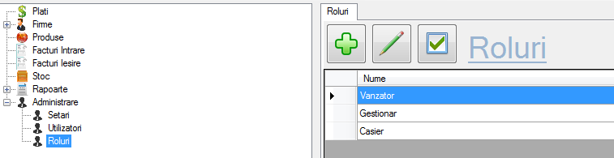
Figura 4.33. Deschiderea listei cu roluri

Înainte de adăugarea unui utilizator pentru aplicație trebuie să definim un rol. Acest rol constă dintr-un nume și o descriere (Figura 4.34). Salvarea rolului se face prin procedura stocată:

CREATE Procedure [dbo].[sp_Roluri_Insert]
@Nume nvarchar(50),
@Descriere nvarchar(50)
As
Begin
Insert Into Roluri
([Nume],[Descriere])
Values
(@Nume,@Descriere)

Declare @ReferenceID int
Select @ReferenceID = @@IDENTITY

Return @ReferenceID

End

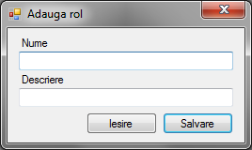
Figura 4.34. Adăugarea unui rol

Rolul este important pentru că acestuia i se asociază drepturi, astfel limitându-se accesul utilizatorului la aplicație. Alegerea drepturilor pentru un rol se face folosind

butonul și se deschide un dialog cu toate drepturile și activarea lor (Figura 4.35).

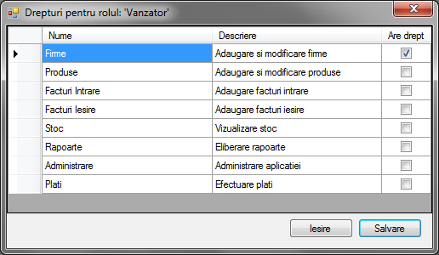
Figura 4.35. Modificarea drepturilor unui rol

Încercarea de a modifica drepturile rolului unui utilizator care folosește aplicația produce un mesaj de avertisment, deoarece drepturile unui rol nu pot fi modificate decât dacă nu este folosit (Figura 4.36). Dacă se dorește modificarea drepturilor unui rol care folosește aplicația atunci acel utilizator trebuie să părăsească aplicația pentru momentul în care drepturile acestuia sunt modificate de către un alt utilizator.

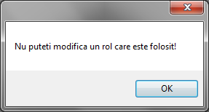
Figura 4.36. Avertisment la încercarea modificării drepturilor unui rol care este folosit

Dacă pentru un rol dezactivăm anumite drepturi atunci în momentul în care un utilizator încearcă sa acceseze o funcționalitate la care nu are drept atunci acesta este semnalat în mod corespunzător (Figura 4.37).

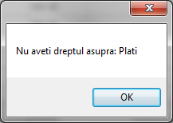
Figura 4.37. Avertisment în momentul în care un utilizator încearcă să acceseze o funcționalitate care nu este inclusă în rolul său

După ce au fost definite rolurile se poate crea un utilizator. Deschidem din tree-ul aplicației lista de utilizatori (Figura 4.38) pentru a crea un utilizator.

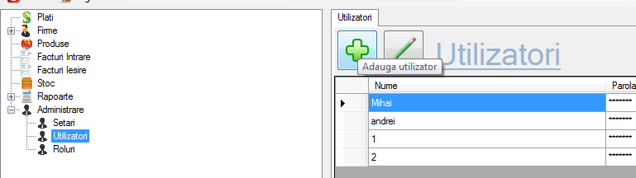
Figura 4.38. Deschiderea listei de utilizatori

Relația utilizator conține o cheie străină către un rol, de aceea crearea utilizatorului depinde de existența a cel puțin un rol. Datele necesare pentru un utilizator sunt: numele, parola și rolul (Figura 4.39).
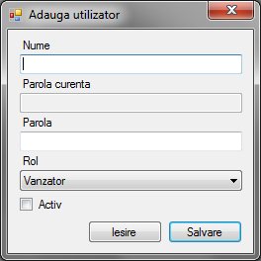
Figura 4.39. Introducerea datelor pentru crearea unui utilizatorii

Parola curentă este necesară doar în cazul în care se dorește modificarea unui utilizator, din motive de siguranță, pentru că altfel orice utilizator ar putea schimba parola oricărui alt utilizator. Orice utilizator are o proprietate în plus care spune dacă acesta este activ sau nu. Verificarea dacă un utilizator este activ sau nu se face în momentul autentificării:

if (utilizator.Activ == false)
{
MessageBox.Show("Utilizatorul nu este activat!");
return false;
}

Încercarea de autentificare cu un utilizator blocat provoacă un mesaj de avertisment, ilustrat în Figura 4.40.
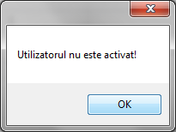
Figura 4.40. Mesaj afișat pentru un utilizator care nu este activ

Setările pentru aplicație se fac tot din administrare, se deschide tabul cu setări (Figura 4.29). În această fereastră se poate modifica parola administratorului și 'firma mea', care reprezintă firma ce utilizează această aplicație. Firma mea nu poate fi schimbată decât de administrator.

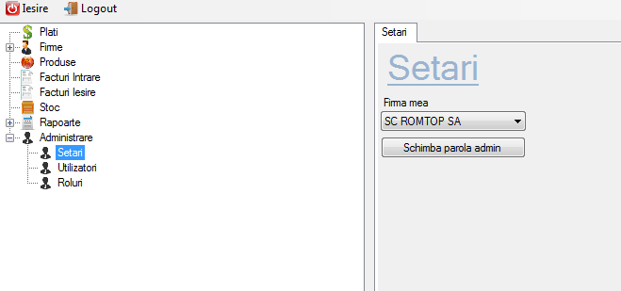
Figura 4.41. Setările aplicației

Schimbarea firmei se face automat la selectarea altei firme, secvența de cod ce schimbă firma se află într-un eveniment:

Setare.GetSetare().MyFirmaId = (int)firmeCmb.SelectedValue;
var result = Setare.GetSetare().Save();
if (result.Status != GestiuneBusiness.Enums.StatusEnum.Saved)
{
MessageBox.Show(result.Message);
}

Practic pentru schimbarea firmei nu se schimbă decât atributul care reține cheia primară a firmei, el fiind o cheie străină în relația setare. Printr-o operație de cuplare cu tabela firmelor se pot afla toate informațiile despre firmă.
Pentru schimbarea parolei pentru administrator trebuie mai întâi confirmată, din motive de siguranță, parola curentă a administratorului, pentru că altfel orice utilizator cu drept de administrare ar putea schimba parola celui mai important utilizator al aplicației (Figura 4.42).
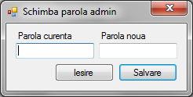
Figura 4.42. Schimbarea parolei pentru administrator

